Տարեկան հաշվետվություն

Ես Քեֆիլյան Անին եմ:
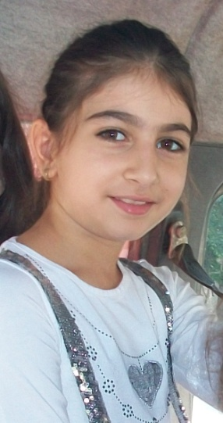
Սովորում եմ ,,Մխիթար Սեբաստացի,, կրթահամալիրի Գեղարվեստի դպրոց-պարտեզում, 6-րդ դասարանում: Այս տարին շատ հետաքրքիր անցավ, որովհետեւ շատ հետաքրքիր բաներ կատարվեցին մեր կրթահամալիրում: Սեպտեմբերին գնացինք Ջրաշխարհ: Հետո նշեցինք Էրեբունի-Երեւանի ծննդյան օրը: Ընկեր Լուսինեն ու ընկեր Հայարփին մեզ տարան շրջելու Երեւանի յոթ արձանների մոտ: Մենք այդ արձանների մասին շատ բաներ իմացանք: Գնացել ենք նաեւ Աշտարակ, իսկ Ամանորին զբոսնեցինք մեր թաղամասով ու տեսանք եղեւնիները, որոնք զարդարված էին: Գնացել ենք Խնկո-Ապոր գրադարան, Բնության թանգարան, ամառային ճամբարի ընթացքում գնացինք Բուժական: Մենք մի բեմադրություն էլ ցույց տվեցինք՝ Մայր դպրոցի Փոքր դահլիճում՝ «Երեք ծեր ասացվածքները», որտեղ ես բուժքրոջ դերն էի տանում: Մասնակցել եմ ՏՀՏ 3-րդ միջազգային ստուգատեսին, որտեղ ներկայացրել եմ պրեզենտացիա՝ Հովհաննես Այվազովսկու մասին:Մասնակցել եմ գարնանային օլիմպիադային՝ մայրենիից: Շատ եմ սիրում անգլերենը, մայրենին, բնագիտությունը: Մենք նաեւ Տրնդեզը շատ հետաքրքիր նշեցինք: Փոքրիկ պարկեր պատրաստեցինք ու դրանց մեջ դրեցինք թերթիկներ, որոնց վրա գրել էինք նախորդ տարվա վատ բաները: Հետո դրանք կրակի մեջ նետեցինք, որ այրվեն: Թխեցիքն գաթա, որի մեջ դրված կոպեկը Վարդանին բաժին ընկավ: Նշել ենք նաեւ Զատիկը:
Մեր դասերն էլ են շատ հետաքրքիր անցնում: Ես սկսել եմ մի քիչ ավելի լավ սովորել: Ես առաջին կիսամյակում ընտրել էի ֆիզկուլտուրա, որովհետեւ սպորտ շատ եմ սիրում: Երկրորդ կիսամյակում փորձեցի լրագրությամբ զբաղվել, բայց այնքան էլ լավ չստացվեց:
Մասնակցել եմ հանրօգուտ աշխատանքների, մաքրել եմ բակը, դպրոցի շրջակայքը, ծառատունկ ենք արել: Մենք լողավազանը տեղափոխեցինք ու խճաքարերը բոլորս միասին տեղափոխեցինք, որ լողավազանի շուրջը գեղեցիկ լինի:

